Pielikums Nr.2 Ādažu novada pašvaldības domes 25.01.2024. sēdes lēmumam Nr. 18

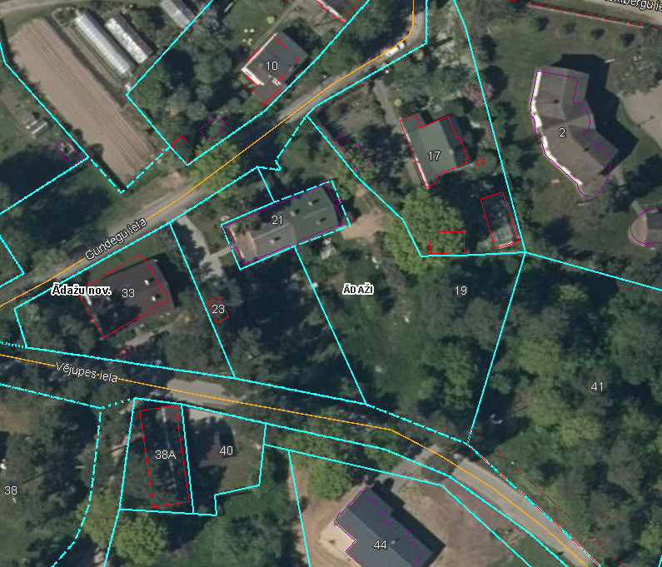

X

X

X

X

X

X

X

X

Attēls 1 - Zemesgabalu novietojums kadastrā

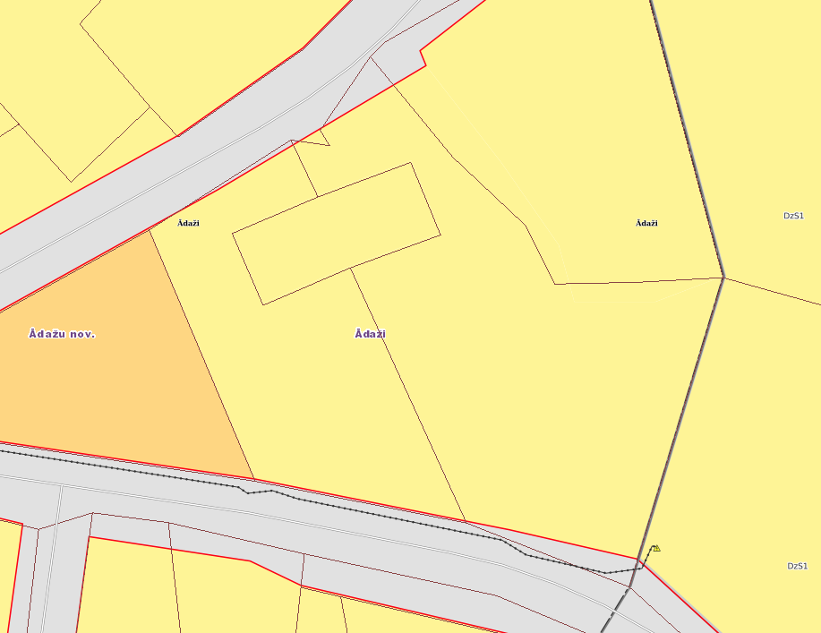

Attēls 2 – Zemesgabalu TIAN